Министерство образования и науки Российской федерации Федеральное государственное бюджетное образовательное учреждение высшего образования

Кубанский государственный технологический университет

(ФГБОУ ВО «КубГТУ»)

Институт компьютерных систем и информационной безопасности

Кафедра информационных систем и программирования

Отчет к лабораторной работе №10:

«Администрирование SQL Server. Определение баз данных и журналов транзакций. Управление доступом к данным»

по дисциплине «Базы данных»

Выполнил студент

группы 15-КБ-ПИ1

Ручка Артем Алексеевич

Краснодар

2018

**Цель работы**

# Освоить приемы управления устройствами, базами данных и доступом к данным.

# Задания для самостоятельной работы

1. Создать устройство.
2. Создать базу данных на созданном устройстве.
3. Измените параметры устройства, размер БД.
4. Создайте таблицу. В этой таблице сформируйте поля, в соответствии с заданием выданным преподавателем.
5. Автоматизируйте процесс администрирования БД.
6. Установите стандартный (интегрированный, смешанный) режим безопасности.
7. Создайте группы для каждой БД. Установите для каждого пользователя имя регистрации.

**Результат выполнения работы:**

1. Создать устройство.

2. Создать базу данных на созданном устройстве.

3. Изменяем параметры устройства, размер БД.

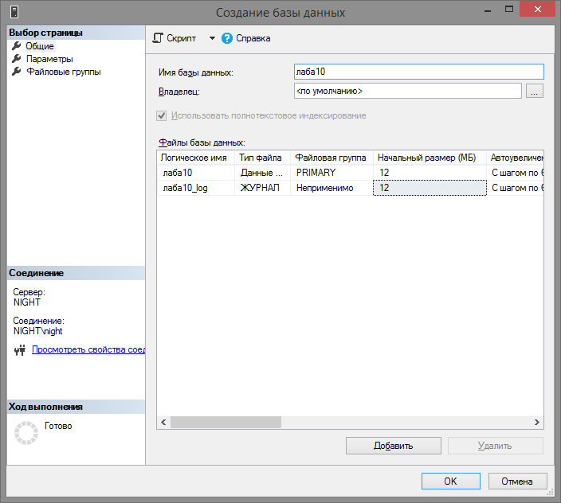

4. Создаем таблицу. В этой таблице сформировываем поля, в соответствии с заданием выданным преподавателем.

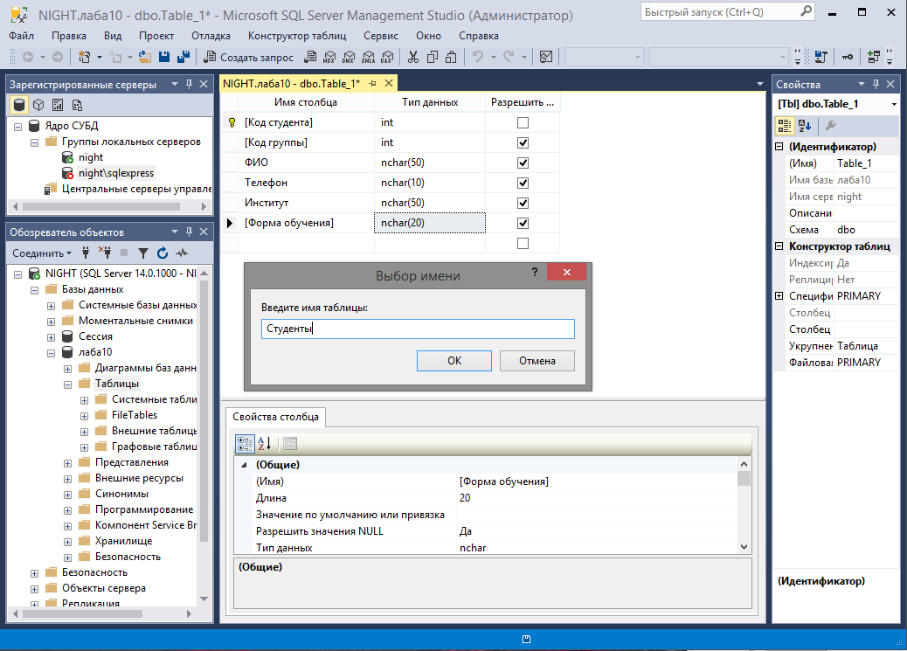

5. Автоматизируем процесс администрирования БД.

6. Устанавливаем стандартный (интегрированный, смешанный) режим безопасности.

7. Создаем группы для каждой БД. Устанавливаем для каждого пользователя имя регистрации.

**Вывод:**

Задание лабораторной работы выполнено в полном объеме.